Работа № 8
МАШИНЫ ДЛЯ УБОРКИ ЗЕРНОВЫХ КУЛЬТУР

Продолжительность аудиторного изучения темы – 14 часов

8.1 Цель работы

- Ознакомиться со способами уборки зерновых культур.
- Изучить назначение и устройство валковых и комбайновых жаток.
- Изучить технологический процесс работы зерноуборочного комбайна и агротехнические требования, предъявляемые к его работе. Ознакомиться с регулировками основных рабочих органов.
- Изучить устройство и работу машин для уборки незерновой части урожая.

8.2 Материальное обеспечение

- Валковые жатки: ЖРБ-4,2; ЖРС-4,9; жатка комбайна «Дон-1500».
- Комбайны «Дон-1500», СК-5 «Нива», СК-10 «Ротор»
- Комплект учебных плакатов и видеофильмы.

8.3 Методические указания

Начало уборки хлебов устанавливает по каждому участку агроном хозяйства.
Раздельным способом убирают неравномерно созревающие культуры, склонные к осыпанию и полеганию, высокостебельные хлеба, засоренные посевы, участки с подгоном. На 1 м² должно быть не менее 250...300 растений, высота стеблей не ниже 600 мм.
Высоту среза устанавливают 120...250 мм (для ржи 250...300 мм). Полеглые хлеба косят на минимальной высоте среза.
В районах с повышенной влажностью формируют тонкие широкие валки, в сухих районах — неширокие толстые валки с наклоном стеблей к продольной оси валка 10...30º. Потери зерна за валковой жаткой допускаются до 0,5 % для прямостоячих и 1,5 % для полеглых хлебов. Потери зерна при подборе валков не должны превышать 1 %.
К началу уборки прямым комбайнированием влажность зерна не должна превышать 20 %, а 95 % растений должны иметь полную спелость.
Ориентировочное определение влажности убираемой массы (зерновые культуры):
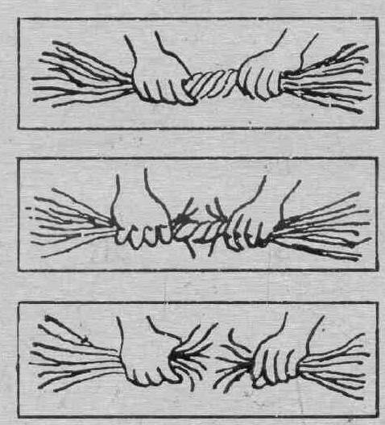
- Солома скручивается в веревку – влажность 17…20 % и более.

- После 5…8 оборотов солома частично ломается – влажность 13…16 %.

- После 8…10 оборотов стебли в середине переламываются – влажность 9…12 % и менее.
Прямым комбайнированием убирают зерновые с подсевом многолетних трав, низкорослые, изреженные и перестоявшие хлеба, а также хлеба в районах с повышенной влажностью. Если жаткой нельзя сформировать валок массой более 1,4 кг на 1 м, то все хлеба убирают прямым комбайнированием. Высоту среза устанавливают для низкорослых и полеглых хлебов не более 100 мм, для длинносоломистых и засоренных − 150...200 мм. Чистота зерна в бункере должна быть не ниже 95 %. Потери зерна за жаткой комбайна − до 1 % для прямостоячих и 1,5 % для полеглых и пониклых хлебов; потери недомолотом не более 1 %, в полове − 0,5 %; дробление зерна не свыше 1 % для семенного и 2 % для продовольственного.
Пользуясь материалами лекций, учебной литературой и плакатами, изучить:
1. Агротехнические требования и способы уборки зерновых культур;
2. Устройство и технологический процесс работы: а) жатки ЖВН-6, ЖНС-6-12, ЖРБ-4,2; б) комбайнов «Дон-1500», СК-5 «Нива», СК-10 «Ротор»;
3. При рассмотрении вопросов по изучаемой теме необходимо уяснить применение различных технологий в зависимости от условий уборки, технологические регулировки молотилки, влияющие на качество работы;
4. Привести наименование обозначенных позиций на рисунках машин и дать в таблице их технические характеристики.

8.4 Задание

1. Описать и изучить способы уборки зерновых культур.
_________________________________________________________________________________________________________________________________________________________________________________________________________________________________________________________________________________________________________________________________________________________________________________________________________________________________________________________________________________________________________________________________________________________________________________________________________________________________________________________________________________________________________________________________________________________________________________________________________________________________________________________________________________________________________________________________________________________________________________________________________________________________________________________________________________________________________________________________________________________________________________________________________________________________________________________________________________________
2. Описать и изучить агротехнические требования к уборке зерновых.
_________________________________________________________________________________________________________________________________________________________________________________________________________________________________________________________________________________________________________________________________________________________________________________________________________________________________________________________________________________________________________________________________________________________________________________________________________________________________________________________________________________
3. Указать основные элементы и описать общее устройство валковой жатки ЖВН-6А – устройство, работа и регулировки.
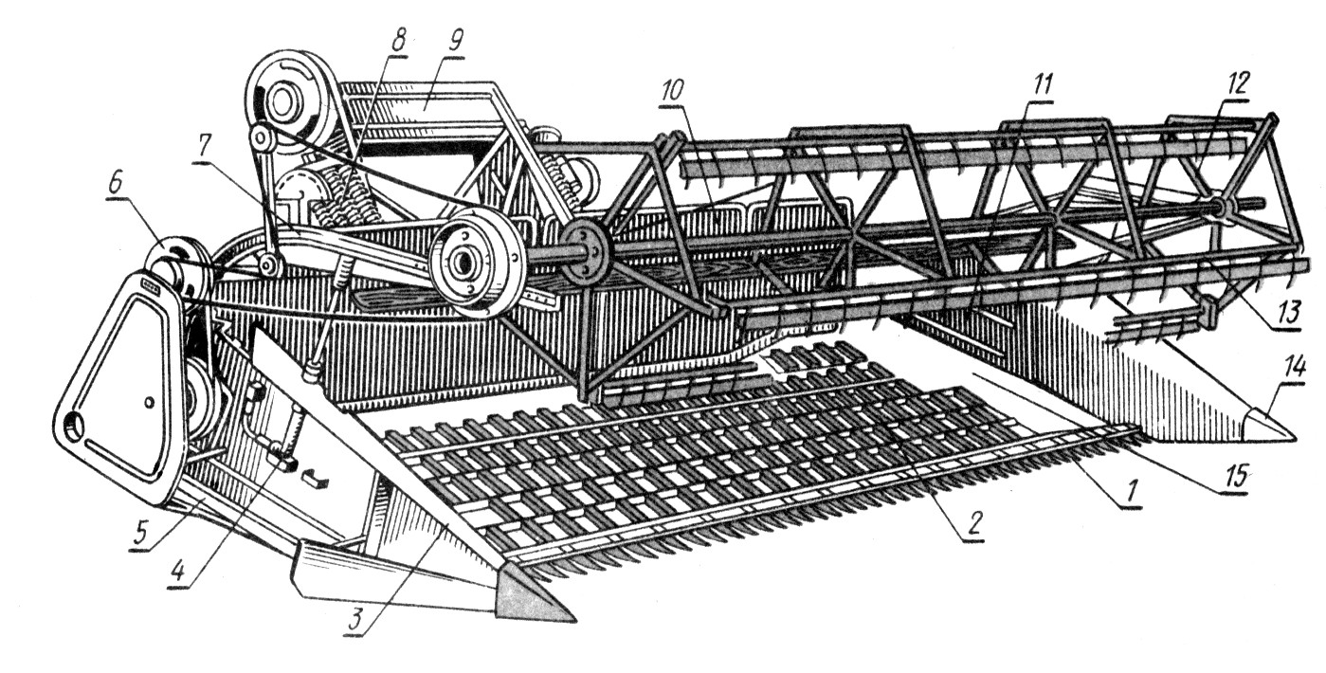
_______________________________________________________________________________________________________________________________________________________________________________________________________________________________________________________________________________________________________________________________________________________________________________________________________________________________________________________________________________________________________________________________________________________________________________________________________________________________________________________________________________________________________________________________________________________________________________________________________________________________________________________________________________________________________________________________________________________________________________________________________________________________________________________________________________________________________________________________________
4. Указать основные элементы и описать общее устройство, принцип работы и регулировки прицепных жаток типа ЖВП-6А.
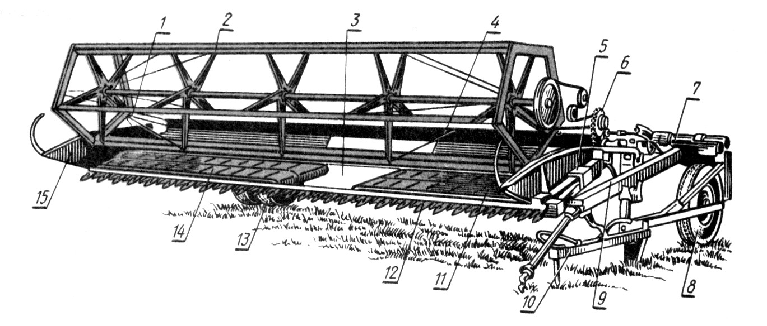
_____________________________________________________________________________________________________________________________________________________________________________________________________________________________________________________________________________________________________________________________________________________________________________________________________________________________________________________________________________________________________________________________________________________________________________________________________________________________________________________________________________________________________________________________________________________________________________________________________________________________________________________________________________________________________________________________________________________________________________________
__________________________________________________________________________________________________________________________________________________
5. Указать отличительные особенности конструкции и принцип работы жатки ЖРБ-4,2.
__________________________________________________________________________________________________________________________________________________________________________________________________________________________________________________________________________________________________________________________________________________________________________________________________________________________________________________________________________________________________________________________________________________________________________________________________________________________________________________________________________________________________________________________________________________________

6. Таблица 5 – Технико-экономическая характеристика валковых жаток

Показатель | Марка
Показатель | ЖВН-6А | ЖВП-6А | ЖРБ-4,2А | ЖВР-10-3 | ЖРС-5
Производительность, га/ч
Рабочая скорость, км/ч
Ширина захвата, м
Высота среза, мм
Потери на прямостоящем хлебостое, %

7. Описать общее устройство, принцип работы и регулировки комбайновой жатки Дон-1500.

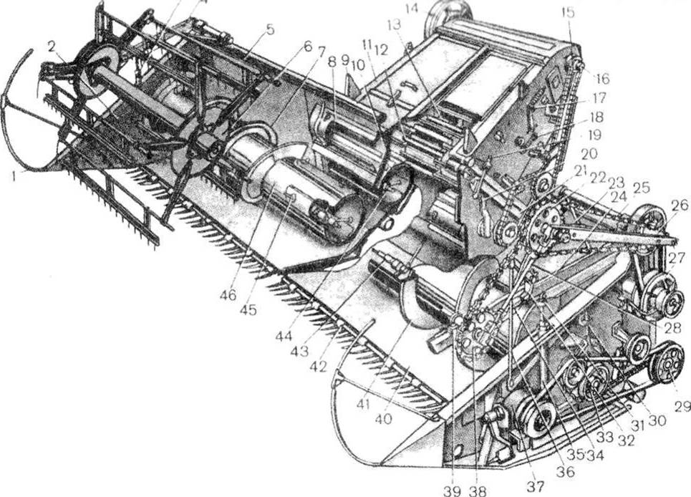
___________________________________________________________________________________________________________________________________________________________________________________________________________________________________________________________________________________________________________________________________________________________________________________________________________________________________________________________________________________________________________________________________________________________________________________________________________________________________________________________________________________________________________________________________________________________________________________________________________________________________
___________________________________________________________________________________________________________________________________________________________________________________________________________________________________________________________________________________________________________________________________________________________________________________________________________________________________________________________________________________________________________________________________________________________________________________________________________________________________________________________________________________________________________________________________________________________________________________________________________________________________
_____________________________________________________________________________
8. Описать общее устройство, принцип работы и регулировки наклонной камеры.
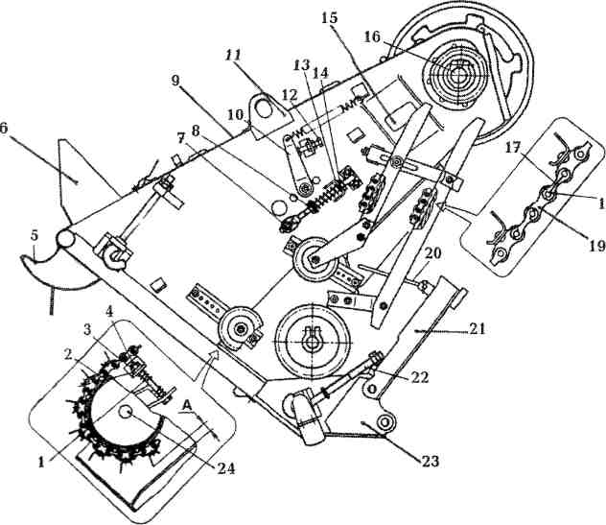

______________________________________________________________________________________________________________________________________________________________________________________________________________________________________________________________________________________________________________________________________________________________________________________________________________________________________________________________________________________________________________________________________________________________________________________________________________________________________________________________________________________________________________________________________________________________________________________________________________________________________________________________________________________________________________________________________________________________________________________________________________________________________________________________________________________________________________________________________________________________________________________________________________________________________________________________________________________________________________________________________________________________________________________________________________________________________________________________________________________________________________________________________________________________________________________________________________________________________________________________________
9. Описать общее устройство, принцип работы и регулировки полотняного подборщика типа ППТ-3А.
___________________________________________________________________________________________________________________________________________________________________________________________________________________________________________________________________________________________________________________________________________________________________________________________________________________________________________________________________________________________________________________________________________________________________________________________________________________________________________________________________________________________________
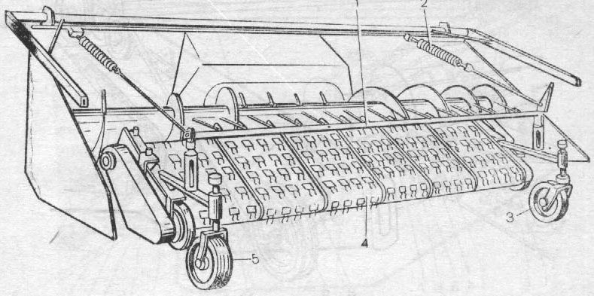
а
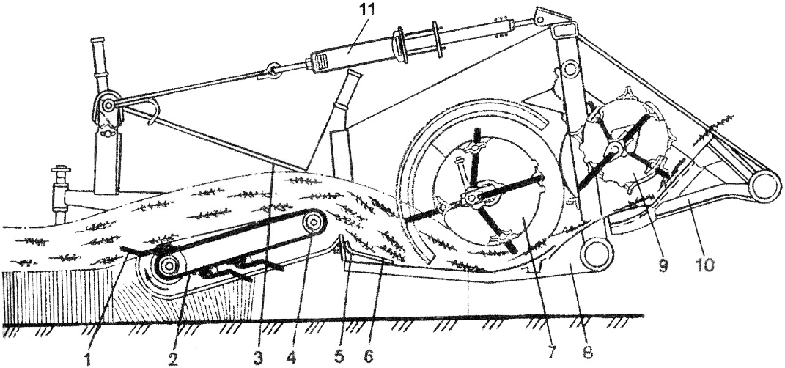
б
____________________________________________________________________________________________________________________________________________________________________________________________________________________________________________________________________________________________________________________________________________________________________________________________________________________________________________________________________________________________________________________________________________________________________________________________________________________________________________________________________________________________________________________________________________________________________________________________________________________________________________________________________________________________________________________________________________________________
10. Описать общее устройство и технологический процесс работы, основные регулировки зерноуборочного комбайна «Дон-1500».
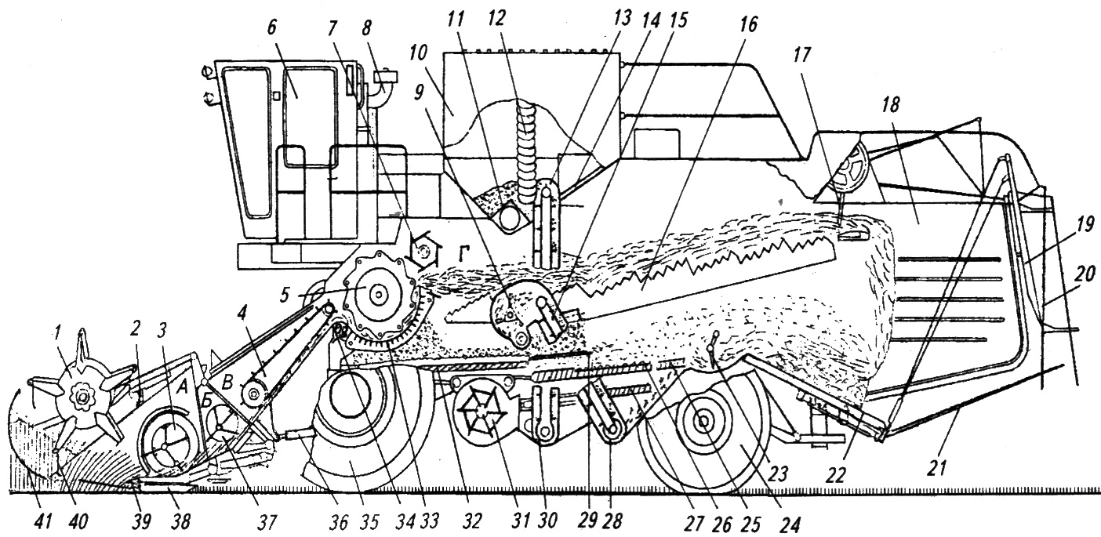
_________________________________________________________________________________________________________________________________________________________________________________________________________________________________________________________________________________________________________________________________________________________________________________________________________________________________________________________________________________________________________________________________________________________________________________________________________________________________________________________________________________________________________________________________________________________________________________________________________________________________________________________________________________________________________________________________________________________________________________________________________________________________________________________________________________________________________________________________________________________________________________________________________________________________________________________________________________________________________________________________________________________________________________________________________________________________________________________________________________________________________________________________________________________________________________________________________________________________________________________________________________________________________________________________________________________________________________________________________________________________________________________________________________________________________________________________________________________________________________________________________________________________________________________________________________________________________________________________________________________________________________________________________________________________________________________________________________________________________________________________________________________________________________________________________________________________________________________________________________________________________
11. Описать общее устройство и технологический процесс работы, основные регулировки зерноуборочного роторного комбайна типа СК-10 («Дон-Ротор») с измельчителем незерновой части.
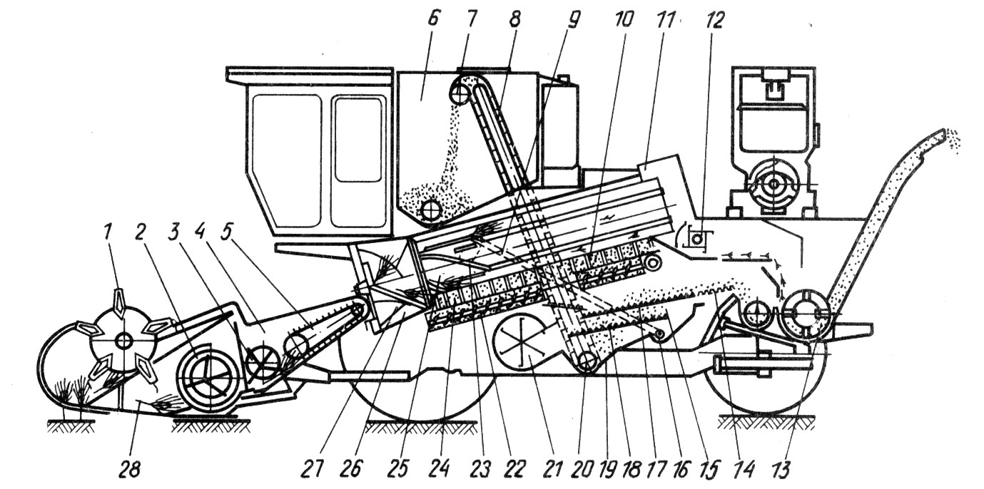
_______________________________________________________________________________________________________________________________________________________________________________________________________________________________________________________________________________________________________________________________________________________________________________________________________________________________________________________________________________________________________________________________________________________________________________________________________________________________________________________________________________________________________________________________________________________________________________________________________________________________________________________________________________________________________________________________________________________________________________________________________________________________________________________________________________________________________________________________________________________________________________________________________________________________________________________________________________________________________________________________________________________________________________________________________________________________________________________________________________________________________________________________________________________________________________________________________________________________________________________________________________________________________________________________________________________________________________________________________________________________________________________________________________________________________________________________________________________________________________________________________________________________________________________________________________________________________________________________________________________________________________________________________________________________________________________________________________________________________________________________________________________
12. Описать общее устройство, принцип работы, отличительные особенности и регулировки молотильных аппаратов зерноуборочных комбайнов.
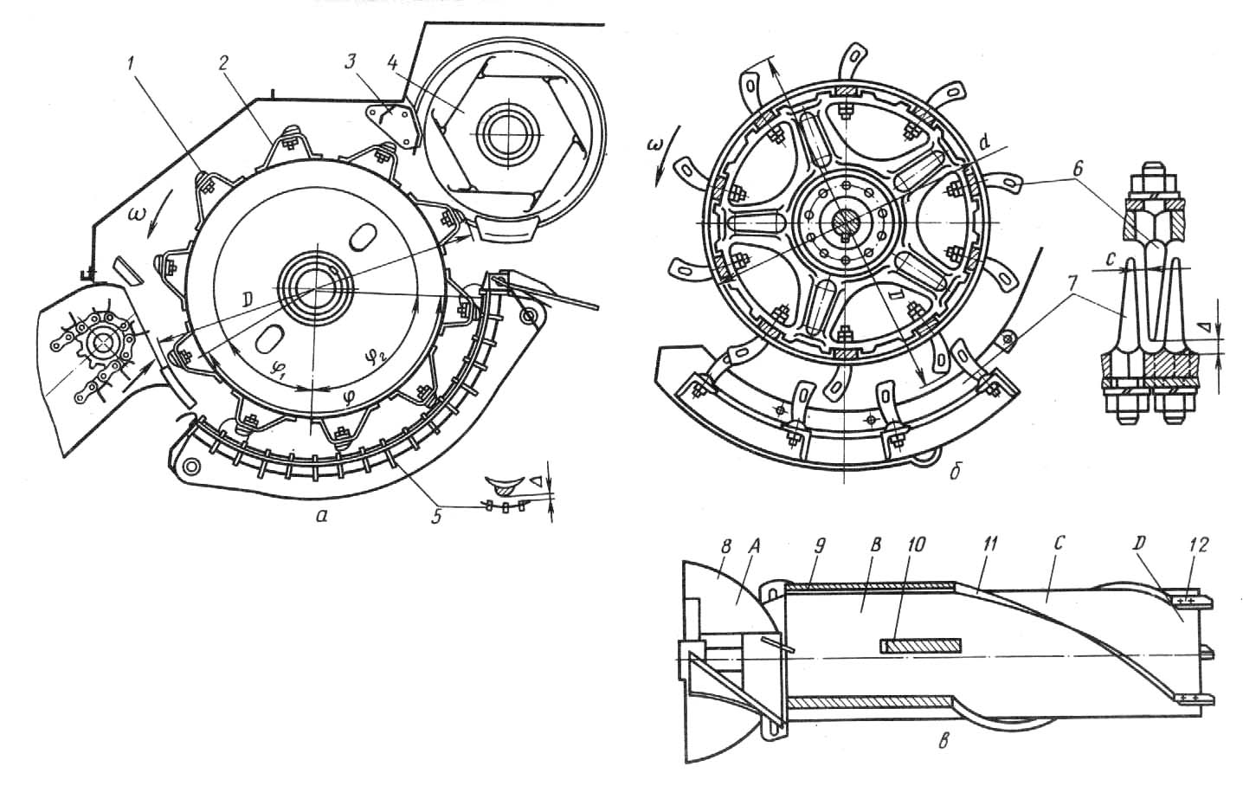
___________________________________________________________________________________________________________________________________________________________________________________________________________________________________________________________________________________________________________________________________________________________________________________________________________________________________________________________________________________________________________________________________________________________________________________________________________________________________________________________________________________________________________________________________________________________________________________________________________________________________________________________________________________________________________________________________________________________________________________________________________________________________________________________________________________________________________________________________________________________________________________________________________________________________________________________________________________________________________________________________________________________________________________________________________________________________________________________________________________________________________________________________________________________________________________________________________________________________________________________________________________________________________________________________________________________________________________________________________________________________________________________________________________________________________________________________________________________________________________________________________________________________________________

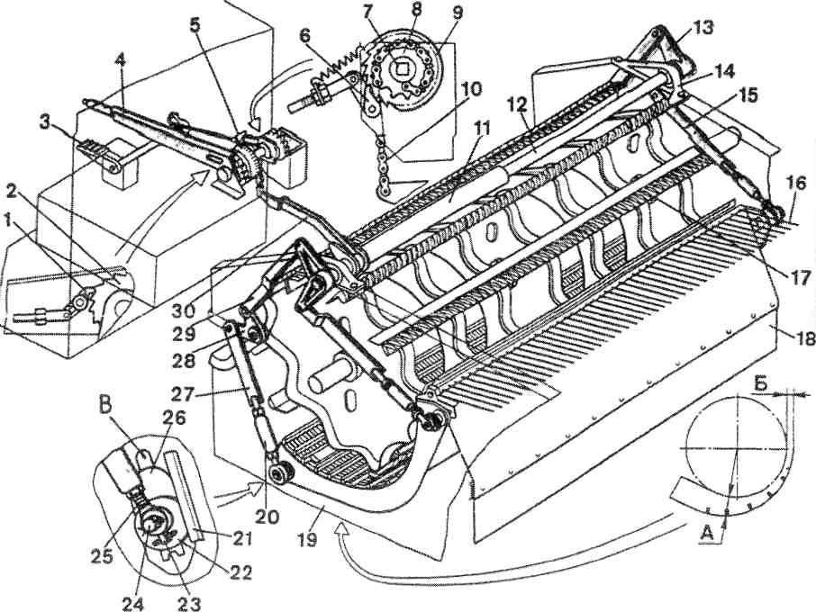
13. Описать механизм подвески и регулировки подбарабанья.
_________________________________________________________________________________________________________________________________________________________________________________________________________________________________________________________________________________________________________________________________________________________________________________________________________________________________________________________________________________________________________________________________________________________________________________________________________________________________________________________________________________________________________________________________________________________________________________________________________________________________________________________________________________________________________________________________________________________________________________________________________________________________________________________________________________________________________________________________________________________________________________________________________________________________________________________________________________________

14. Описать общее устройство и технологический процесс работы, основные регулировки системы очистки зерноуборочных комбайнов. _________________________________________________________________________________________________________________________________________________________________________________________________________________________________________________________________________________________________________________________________________________________________________________________________________________________________________________________________________________________________________________________________________________________________________________________________________________________________________________________________________________
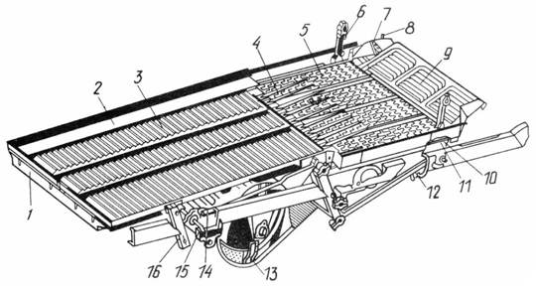
______________________________________________________________________________________________________________________________________________________________________________________________________________________________________________________________________________________________________________________________________________________________________________________________________________________________________________________________________________________________________________________________________________________________________________________________________________________________________________________________________________________________________________________________________________________________________________________________________________________________________________________________________________________________________________________________________________________________________________________________________________________________________________________________
15. Описать общее устройство и технологический процесс работы, основные регулировки клавишного соломотряса.
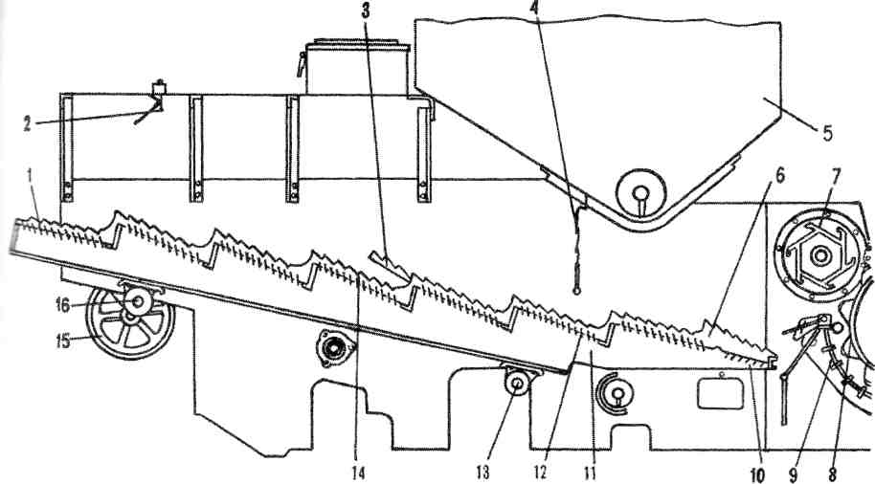
_______________________________________________________________________________________________________________________________________________________________________________________________________________________________________________________________________________________________________________________________________________________________________________________________________________________________________________________________________________________________________________________________________________________________________________________________________________________________________________________________________________________________________________________________________________________________________________________________________________________________________________________________________________________________________________________________________________________________________________________________________________________________________________________________________________________________________________________________________

16. Описать общее устройство и технологический процесс работы, основные регулировки копнителя зерноуборочного комбайна.
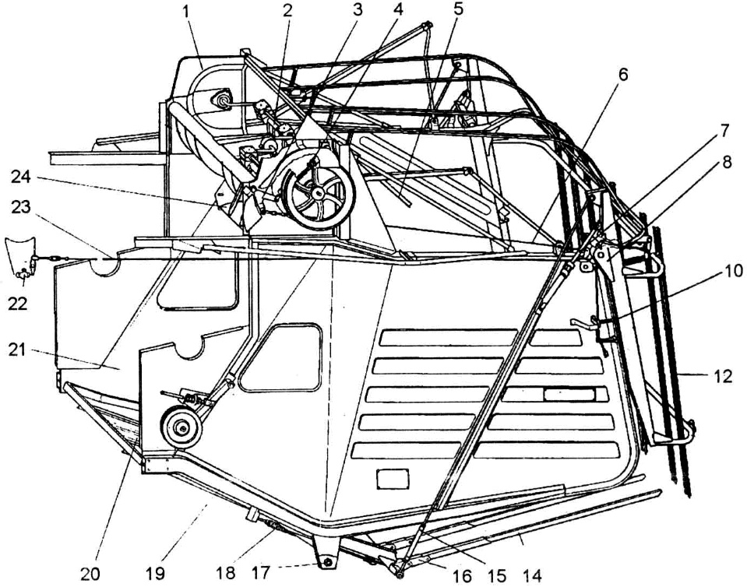
_______________________________________________________________________________________________________________________________________________________________________________________________________________________________________________________________________________________________________________________________________________________________________________________________________________________________________________________________________________________________________________________________________________________________________________________________________________________________________________________________________________________________________________________________________________________________________________________________________________________________________________________________________________________________________________________________________________________________________________________________________________
___________________________________________________________________________________________________________________________________________________________________________________________________________________________________________________________________________________________________________________________________________________________________________________________________________________________________________________________________________________________________________________________________________________________________________________________________________________________________________________________________________________________________________________________________________________________________________________________________________________________________
17. Описать общее устройство и технологический процесс работы, основные регулировки бункера.
_____________________________________________________________________________________________________________________________________________________________________________________________________________________________________________________________________________________________________________________________________________________________________________________________________________________________________________________________________________________________________________________________________________________________________________________________________________________________________________________________________________________________________________________
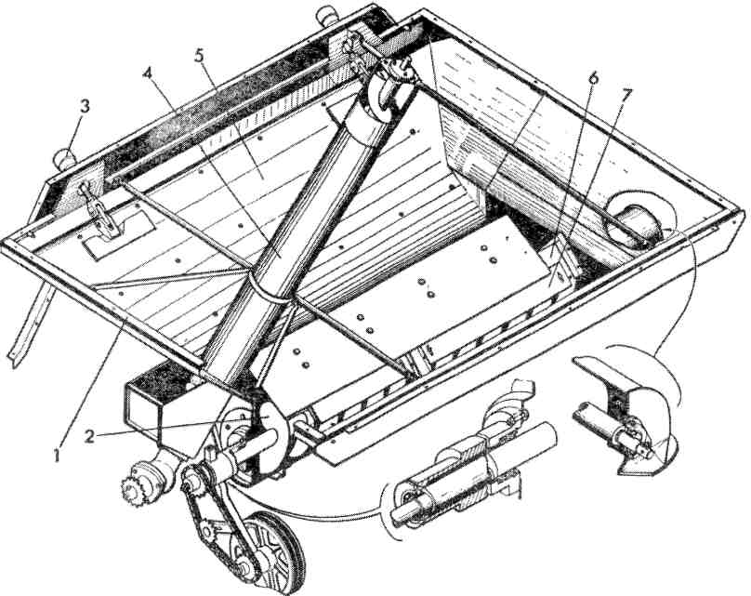

________________________________________________________________________________________________________________________________________________________________________________________________________________________________________________________________________________________________________________________________________________________________________________________________________________________________________________________________________________________________________________________________________________________________________________________________________
18. Описать общее устройство и принцип работы основной гидравлической системы

________________________________________________________________________________________________________________________________________________________________________________________________________________________________________________________________________________________________________________________________________________________________________________________________________________________________________________________________________________________________________________________________________________________________________________________________________
________________________________________________________________________________________________________________________________________________________________________________________________________________________________________________________________________________________________________________________________________________________________________________________________________________________________________________________________________________________________________________________________________________________________________________________________________
_______________________________________________________________________________________________________________________________________________________________________________________________________________________________________________________________________________________________________________________________________________________________________________________________________________________________________________________________________________________________________________________________

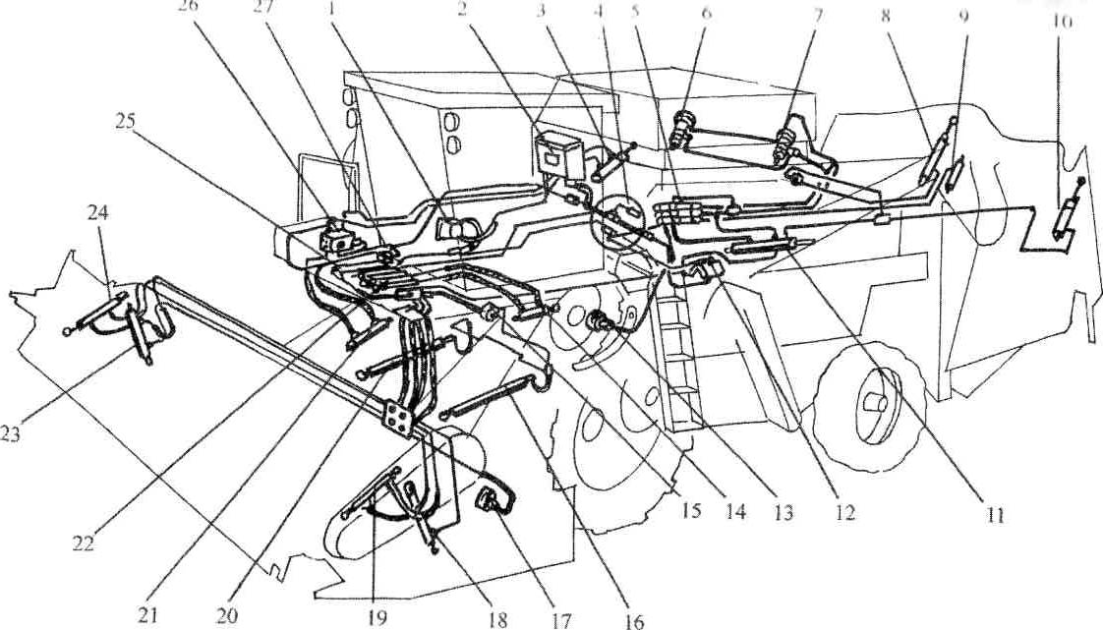

______________________________________________________________________________________________________________________________________________________________________________________________________________________________________________________________________________________________________________________________________________________________________________________________________________________________________________________________________________________________________________________________________________________________________________________________________________________________________________________________________________________________________________________________________________________________________________________________________________________________________________________________________________________________________________________________________________________________________________________________________________________________________________________________________________________________________________________________________________________________________________________________________________________________________________________________________________________________________________________________________________________________________________________________________________________________________________________________________________________________________________________________________________________________________________________________________________________________________________________________________________________________________________________________________________________________
19. Описать общее устройство и принцип работы, основные регулировки ходовой части:
а) моста ведущих колес;
_________________________________________________________________________________________________________________________________________________________________________________________________________________________________________________________________________________________________________________________________________________________________________________________________________________________________________________________________________________________________________________________________________________________________________________________________________________________________________________________________________________

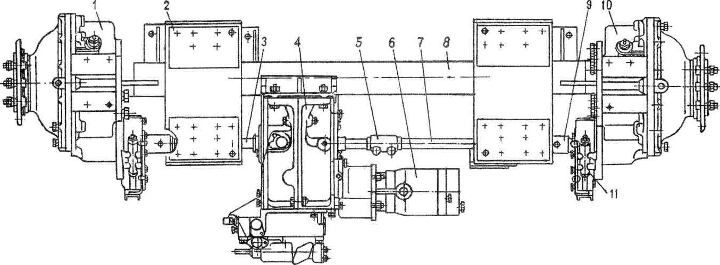

_________________________________________________________________________________________________________________________________________________________________________________________________________________________________________________________________________________________________________________________________________________________________________________________________________________________________________________________________________________________________________________________________________________________________________________________________________________________________________________________________________________
_________________________________________________________________________________________________________________________________________________________________________________________________________________________________________________________________________________________________________________________________________________________________________________________________________________________________________________________________________________________________________________________________________________________________________________________________________________________________________________________________________________
б) гидростатического привода моста ведущих колес;
_________________________________________________________________________________________________________________________________________________________________________________________________________________________________________________________________________________________________________________________________________________________________________________________________________________________________________________________________________________________________________________________________________________________________________________________________________________________________________________________________________________
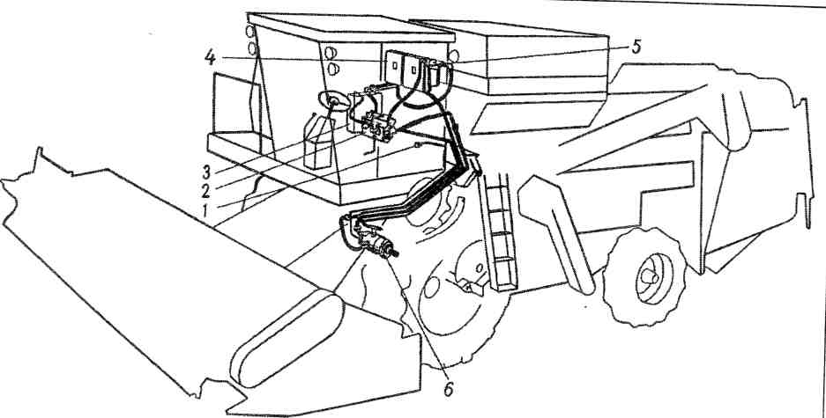

_________________________________________________________________________________________________________________________________________________________________________________________________________________________________________________________________________________________________________________________________________________________________________________________________________________________________________________________________________________________________________________________________________________________________________________________________________________________________________________________________________________
_______________________________________________________________________________________________________________________________________________________________________________________________________________________________________________________________________________________________________________________________________________________________________________________________________________________________________________________________________________________________________________________________
в) моста управляемых колес;
_________________________________________________________________________________________________________________________________________________________________________________________________________________________________________________________________________________________________________________________________________________________________________________________________________________________________________________________________________________________________________________________________________________________________________________________________________________________________________________________________________________
_________________________________________________________________________________________________________________________________________________________________________________________________________________________________________________________________________________________________________________________________________________________________________________________________________________________________________________________________________________________________________________________________________________________________________________________________________________________________________________________________________________
__________________________________________________________________________________________________________________________________________________
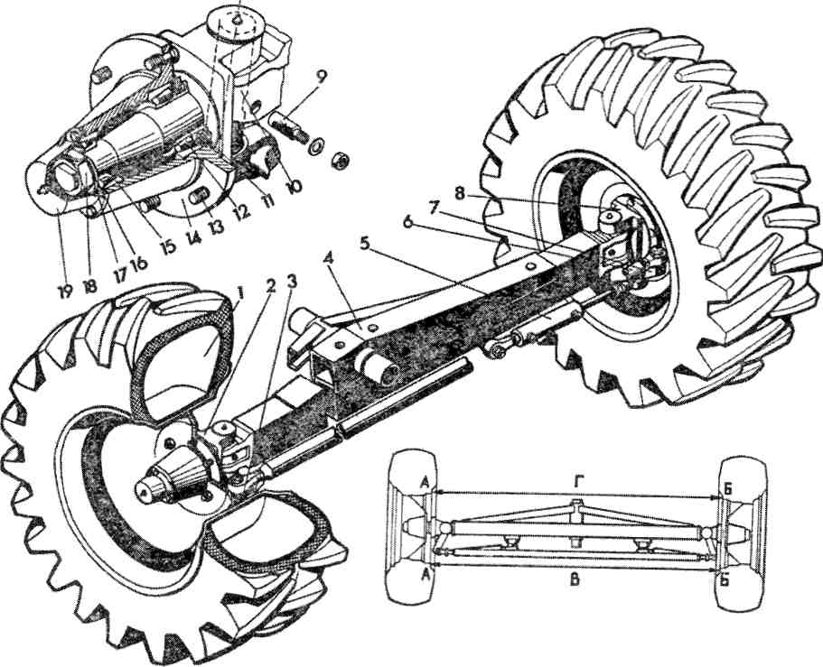
______________________________________________________________________________________________________________________________________________________________________________________________________________________________________________________________________________________________________________________________________________________________________________________________________________________________________________________
г) гидросистемы рулевого управления;
__________________________________________________________________________________________________________________________________________________________________________________________________________________________________________________________________________________________________________________________________________________________________________________________________________________________________________________________________________________________________________________________________________________________________________________________________________________________________________________________________________________________________________________________________________________________________________________________________________________________________________________________________________________________________________________________________________________________________________________________________________________________________________________________________________________________________________________________________________________________________________________________________________________________________________________________________________________________________________________________________________________________________________________________________________________________________________

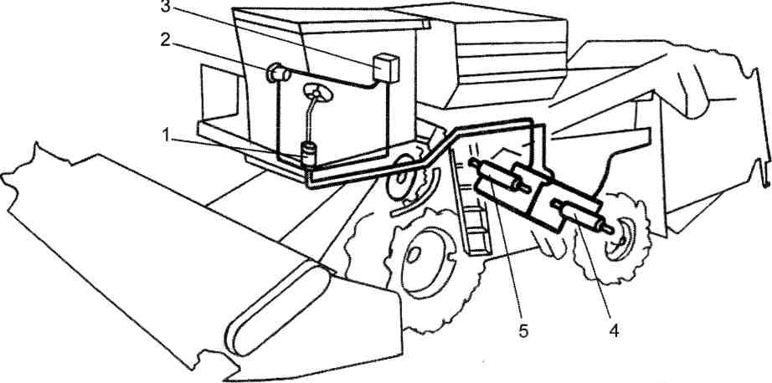

________________________________________________________________________________________________________________________________________________________________________________________________________________________________________________________________________________________________________________________________________________________________________________________________________________________________________________________________________________________________________________________________________________________________________________________________________
20. Описать рабочее место комбайна и автоматическую систему контроля технологического процесса
______________________________________________________________________________________________________________________________________________________________________________________________________________________________________________________________________________________________________________________________________________________________________________________________________________________________________________________________________________________________________________________________________________________________________________________________________________________________________________________________________________________________________________________________________________________________________________________________________________________________________________________________________________________________________________________________________________________________________________________________________________________________________________________________________________________________________________________________________________________________________________________________________________________________________________________________________________________________________________________________________________________________________________________________________________________________________________________________________________________________________________________________________________________________________________________________________________________________________________________________________
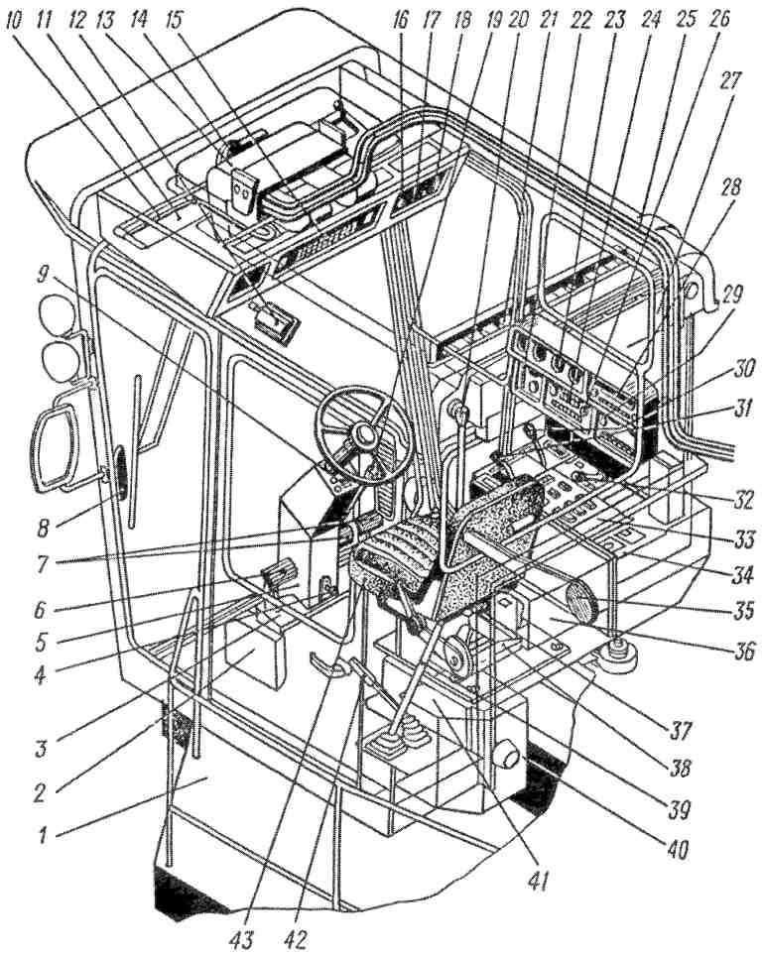

________________________________________________________________________________________________________________________________________________________________________________________________________________________________________________________________________________________________________________________________________________________________________________________________________________________________________________________________________________________________________________________________________________________________________________________________________________________________________________________________________________________________________________________________________________________________________________________________________________________________________________________________________________________________________________________________________________________________________________________________________________________________________________________________________________________________________________________________________________________________________________________________________________________________________________________________________________
20. Таблица 6 – Технико-экономическая характеристика зерноуборочных комбайнов

Показатель | Марка
Показатель | Дон-1200 | Дон-1500 | СК-5М | Дон-Вектор | Енисей-1200
Ширина захвата, м
Рабочая скорость, км/ч
Пропускная способность, кг/с
Ширина молотилки, мм
Диаметр барабана, мм
Вместимость зернового бункера, м³

8.5 Контрольные вопросы

- Какие способы уборки зерновых культур вы знаете? Их преимущества и недостатки.
- Какие агротехнические требования предъявляются к работе зерноуборочных машин?
- Какие регулировки нужно провести для сокращения потерь зерна за жаткой комбайна при уборке низкорослых и полеглых хлебов?
- Какие преимущества и недостатки имеют одно- и двухбарабанные молотильные аппараты?
- Как уменьшить потери зерна за молотильным аппаратом?
- Как уменьшить потери за системой очистки комбайна?
- Назовите особенности конструкции роторного комбайна (СК-10).
- Какие способы уборки незерновой части урожая вы знаете? Расскажите о них.
- За какие операции отвечает основная гидравлическая система комбайна?
- Какие основные узлы включает в себя ходовая часть комбайна?
- Для чего предназначена АСК?

Работу выполнил:

Работу принял:

